**Verificación del comportamiento real de getJason.pyc**

Según la documentación, el programa getJason.pyc debería leer el archivo sitedata.json y recuperar una clave indicada como argumento, utilizando token1 por defecto si no se especifica.

**Pruebas:**

* Al ejecutar sin argumentos

python getJason.pyc

**Resultado:**  
IndexError: list index out of range  
El programa intenta acceder a sys.argv[1] sin verificar su existencia.

* Con argumento token1:

python getJason.pyc token1

**Resultado:**  
FileNotFoundError: [Errno 2] No such file or directory: 'token1'  
El programa interpreta el argumento como un nombre de archivo y no como una clave.

El comportamiento del programa **no coincide con la documentación**. No utiliza token1 como valor por defecto y espera un archivo en lugar de buscar una clave en sitedata.json.  
Se confirma la necesidad de descompilar para adecuarlo a lo especificado.

Obtuvimos el programa getJason.py utilizando el descompilador online “pylingual.io”.

Se ejecutó el programa de-compilado getJason.py bajo las mismas condiciones que el archivo getJason.pyc.

* Al ejecutarlo sin argumentos, se produjo un error IndexError: list index out of range, igual que con el .pyc.
* Al ejecutarlo pasando un argumento (por ejemplo token1), se produjo un error FileNotFoundError intentando abrir un archivo con ese nombre, idéntico comportamiento al .pyc.

Esto confirma que el código de-compilado se comporta de forma idéntica al bytecode original en cuanto a manejo de argumentos y apertura de archivos.

Se verifica así que el código obtenido es funcionalmente equivalente al archivo .pyc, aunque no coincide con la documentación esperada.

Las diferencias entre la documentación y el código son claras y se deben a que el código no implementa la lógica necesaria para buscar una clave dentro de un archivo JSON fijo, sino que maneja el argumento como un archivo a abrir. Esto requiere una refactorización para adecuar el programa a los requerimientos y asegurar su correcto uso.

**Cambios realizados:**

* Se eliminó la lectura de un archivo por argumento.
* Se estableció sitedata.json como archivo fijo.
* Se parametrizó la clave a recuperar desde sys.argv[1], con valor por defecto "token1".
* Se agregó manejo de errores adecuado para:
* Archivo no encontrado.
* JSON inválido.
* Clave no encontrada.
* Si no lee un argumento cuando se lo ejecutan toma por defecto “token1”:



* **Se modifico el archivo json agregando token3 y token4 para mayor cantidad de pruebas.

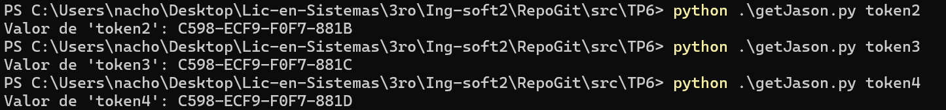

* Ingresamos una clave inexistente en el archivo json.



* Si no se encuentra el archivo json en el directorio:



* Si el archivo json no tiene un contenido valido:

